Название ГМО |  |  |  |  |  |  |  |  |  |  |  |  |  |  | Стандартная операционная карта |  |  |  |  |  |  |  |  | СОК №1
 |  |  |  |  |  |  |  |  |  |  |  |  |  |  | Забор крови из вены медицинской сестрой вакуумной системой
Поликлиника |  | Отделение |  |  | Служба |  | Кабинет |  |  |  | Категория |  |  |  | Состав смены |  |  | Наименование операции |  |  |  |  |  | Дата |  |  | Лист /листов
№ 1 |  |  |  |  |  |  | Процедурный № 204 |  |  |  | Квалифицированный |  |  |  | М/С |  |  | Забор крови из вены медицинской сестрой вакуумной системой
№ | Рабочая последовательность действий |  |  |  |  |  |  |  |  |  |  |  |  | Время, сек. |  |  |  | Ключевые указания |  |  | Схема пошаговой рабочей последовательности
 |  |  |  |  |  |  |  |  |  |  |  |  |  | Общ. |  | ходьба
1 | Предложить пациенту присесть, сверить ФИО пациента, рассказать о процедуре, положить пробирки на стол для забора крови |  |  |  |  |  |  |  |  |  |  |  |  | 10
2 | Провести гигиеническую обработку рук |  |  |  |  |  |  |  |  |  |  |  |  | 70
3 | Надеть перчатки |  |  |  |  |  |  |  |  |  |  |  |  | 20
4 | Расположить руку пациента на процедурном столике и осмотреть место венепункции, выбрать точку венепункции, пропальпировать вену |  |  |  |  |  |  |  |  |  |  |  |  | 10 |  |  |  | См.ВП
5 | Зафиксировать жгут на 10 см выше места венепункции, попросить пациента сжать кулак |  |  |  |  |  |  |  |  |  |  |  |  | 8 |  |  |  | Отходы
6 | Место венепункции продезинфицировать двумя марлевыми салфетками, смоченными в кожном антисептике, подождать до полного высыхания антисептика |  |  |  |  |  |  |  |  |  |  |  |  | 19
7 | Взять иглу, снять с нее защитный колпачок, вставить в иглодержатель до упора |  |  |  |  |  |  |  |  |  |  |  |  | 2
8 | Под углом 15-30 градусов ввести иглу с держателем в вену |  |  |  |  |  |  |  |  |  |  |  |  | 5 |  |  |  | См.ВП
9 | Взять со стола пробирку, вставить пробирку в иглодержатель до упора и удерживать ее |  |  |  |  |  |  |  |  |  |  |  |  | 3
10 | Попросить пациента разжать кулак. Снять или ослабить жгут |  |  |  |  |  |  |  |  |  |  |  |  | 5
11 | Набрать кровь в пробирку до метки, извлечь пробирку |  |  |  |  |  |  |  |  |  |  |  |  | 45 |  |  |  | См.ВП
12 | Перемешать биоматериал с консервантом |  |  |  |  |  |  |  |  |  |  |  |  | 10 |  |  |  | Не встряхивать!
13 | Установить пробирки в штатив |  |  |  |  |  |  |  |  |  |  |  |  | 5
14 | Приложить сухую стерильную салфетку к месту венепункции, извлечь иглу, попросить пациента держать салфетку 5 мин. |  |  |  |  |  |  |  |  |  |  |  |  | 5
15 | Поместить иглу в емкость для отходов класса Б |  |  |  |  |  |  |  |  |  |  |  |  | 3
16 | Наложить на место инъекции давящую повязку |  |  |  |  |  |  |  |  |  |  |  |  | 16
17 | Обработать антисептиком валик для забора крови, рабочую поверхность процедурного столика |  |  |  |  |  |  |  |  |  |  |  |  | 20
18 | Обработать руки в перчатках дез. средством, снять перчатки, поместить в емкость для отходов класса Б, обработать руки антисептиком |  |  |  |  |  |  |  |  |  |  |  |  | 22
 | ИТОГ: |  |  |  |  |  |  |  |  |  |  |  |  | 278
СИЗ |  |  |  |  |  |  |  |  |  |  |  |  |  | Условные обозначения |  |  |  | Стандартный запас | Безопасность |  |  | Контроль качества | Критический пункт |  | Требуется навык
 | Медицинский халат |  | Медицинский костюм |  |  | Медицинская обувь |  | Одноразовые перчатки |  | Маска |  |  | Головной убор
Подписи
Ознакомлен(а) |  |  |  | Ф.И.О. |  |  |  |  | Подпись |  |  | Составитель |  |  |  |  | Ф.И.О. |  |  | Подпись |  |  |  |  |  | Дата

ГБУЗ АО «Архангельская городская клиническая поликлиника №1» |  | Визуальное приложение стандартной операционной карты |  |  |  | СОК №1 |  | Дата | Лист /листов
Наименование операции |  | Забор крови из вены медицинской сестрой вакуумной системой
№ шага | Основные шаги | Инструменты, оборудование |  | Ключевые указания | Время, сек. | пояснения | Ключевые указания
4 | Осмотреть место венепункции, выбрать точку венепункции, пропальпировать вену |  |  | Отсутствие очагов поражения
8 | Под углом 15-30 градусов ввести иглу с держателем в вену |  | Вакуумная система
11 | Набрать кровь в пробирку до метки, извлечь пробирку |  | Пробирка
ФОТОВИЗУАЛЬНАЯ ПОМОЩЬ
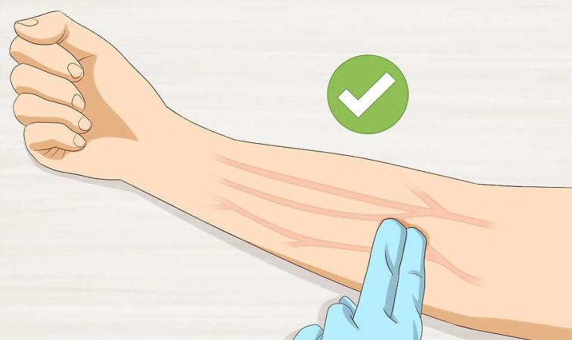 |  |  | 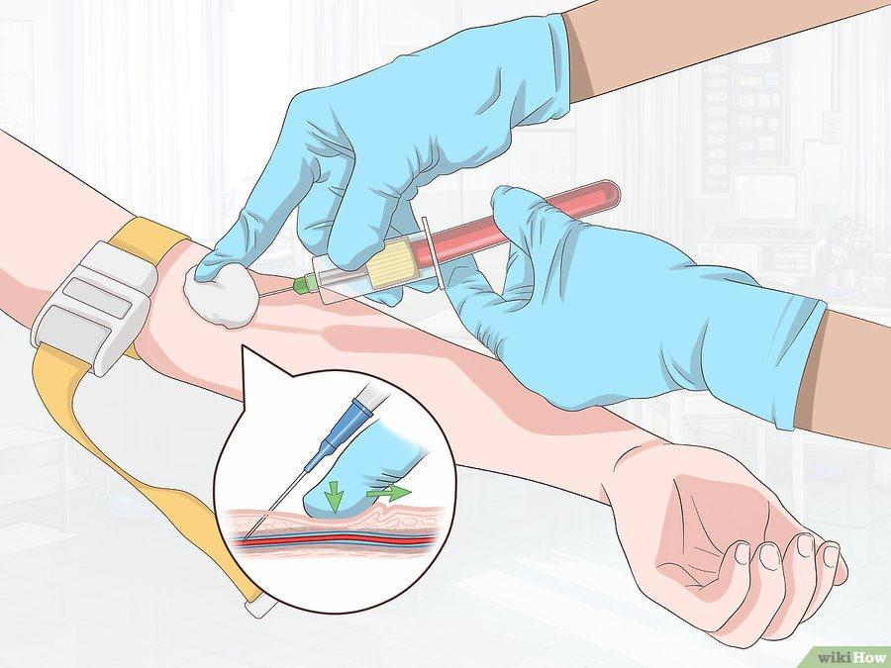  15-30 ° |  |  | 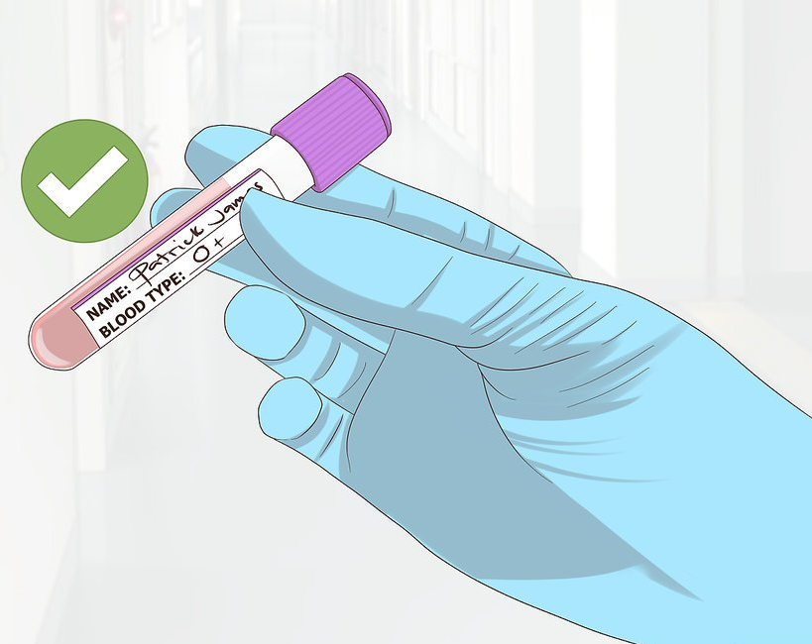  Метка
Шаг № 4 |  |  | Шаг № 8 |  |  | Шаг № 11

278 сек на 1 забор крови; на 30 мин 6,5 чел; за 4 ч работы 52 чел.; за 4,5 часа работы 58 чел. на 1 процедурную медсестру.

